Essa ferramenta faz parte de um conjunto de aplicações (PYB Solicitações e PYB Efetivações). A ferramenta PYB - Efetivações é utilizada pela equipe da SAP, onde eles visualizam as solicitações e submetem o JCL ao Mainframe.
Você pode encontrar as regras detalhadas para cada tipo de tabela na pasta SAP/PYB_Efetivações/Documentacao.
O Código fonte em VB6 pode ser encontrado no servidor N031/PYB, foi por lá que estudamos todo o comportamento da ferramenta. O sistema legado era conectado através de códigos em VB6 a um arquivo .INI, que tinha um cadastro de usuários, cadastro de todos os sistemas PXU/PXR, que serviam para orientar um menu na tabela FCT(Remoto) e contia também todos os ambientes CICS ativos.
Esse arquivo .INI era manipulado pelo admin do PYB Efetivações.
As solicitações criadas, eram salvas em um arquivo .mdb que por ser muito antigo e de difícil integração, resolvemos mudas para SQLite.

🏦 PYB CICS Solicitações
Sistema web para gerenciamento de solicitações de tabelas CICS (Customer Information Control System) do Banrisul.

📋 Descrição
Sistema desenvolvido em ASP.NET Core Blazor para gerenciar solicitações de configuração de tabelas CICS, incluindo:
ARQUIVOS
- LOCAL
- REMOTO
- PADRÃO BNO

TRANSAÇÃO
PROGRAMA
MAPA
TABELA

🚀 Tecnologias Utilizadas
- .NET 8.0
- Blazor Server(Interactive)
- Entity Framework Core
- SQLite (Banco de dados)
- Bootstrap 5.3
- Bootstrap Icons

💾 Bancos de Dados SQLite
O sistema utiliza múltiplos bancos SQLite armazenados em `X:\DATA_PYB\`:
- dados2025.db - Solicitações CICS 2025
- ambiente.db - Ambientes CICS cadastrados
- colaboradores.db - Colaboradores do sistema
- LOG/logs.db - Logs de auditoria
- LOG/Antigos/logs_DateNow.db - Logs de auditoria

🔧 Funcionalidades
Efetivações
- ✅ Visualizar Solicitações
- ✅ Rejeitar Solicitações
- ✅ Implementar no JES2 o JCL gerado pela solicitação
- ✅ Editar JCL
- ✅ Adicionar ou Excluir administradores
- ✅ Gerenciar Logs
- ✅ Gerenciar Ambientes CICS

📊 Sistema de Logging
Todos os logs são armazenados em banco SQLite (`X:\DATA_PYB\LOG\logs.db`) com:
- Data/Hora da ação
- Usuário (matrícula)
- Tipo de ação
- Tabela afetada
- Identificador do registro
- Detalhes da operação
- Status anterior e novo

🔐 Segurança
- Autenticação é feita pelo arquivo (AdminAuthorizationHandler.cs)
- Ele pega a matricula do CORP/E#####, remove o CORP/ e verifica se a matricula está no banco de dados.
- Logs de auditoria completos

🎨 Interface
- Design moderno com Bootstrap 5
- Tema Banrisul (cores corporativas)
- Responsivo
- Navegação intuitiva
- Filtros em tempo real

📦 Como Executar
1. Navegue até a pasta do projeto
cd PYB-CICS-Efetivações
2. Execute o projeto
cd PYBWeb.Web
dotnet run
3. Acesse no navegador
https://localhost:7201
Estrutura para submeter JCL

✅Valida autenticação (somente admin) ✅
✅ Carrega lista de ambientes CICS (tabela AmbienteCics)
✅ Carrega solicitações aprovadas (tabela SolicitacaoCics2025)

-

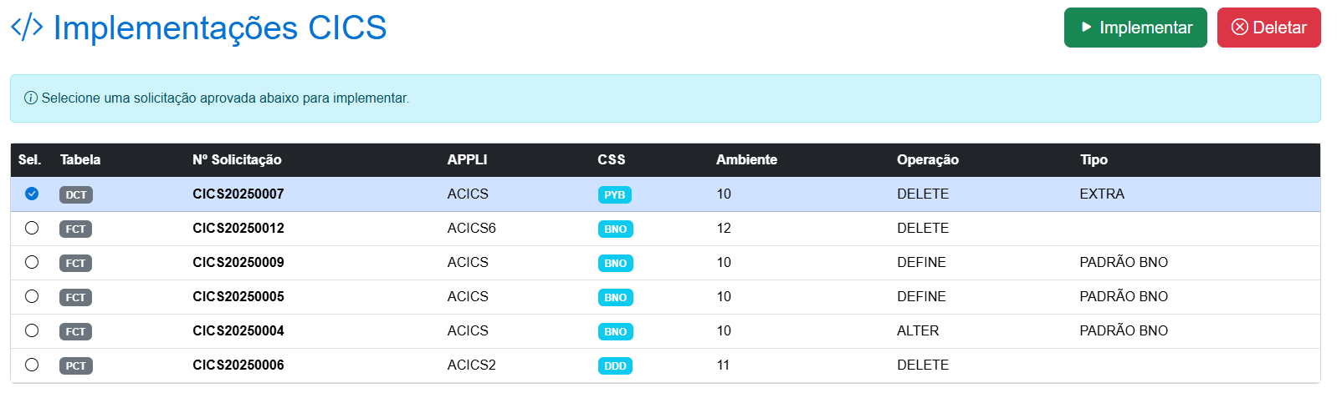

O administrador do CICS seleciona a solicitação e pressiona implementar para gerar (visualizar) o JCL.

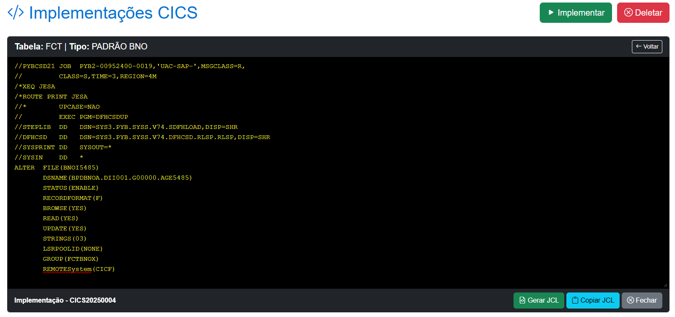

Aqui, pode ser alterado o JCL antes de submeter ao JES2, veja que tem as opções ( Gerar JCL e Copiar JCL). Se pressionar gerar JCL, o sistema irá gerar um arquivo na pasta \JCL\MaquinaA(B...) e já irá submeter ao JES2
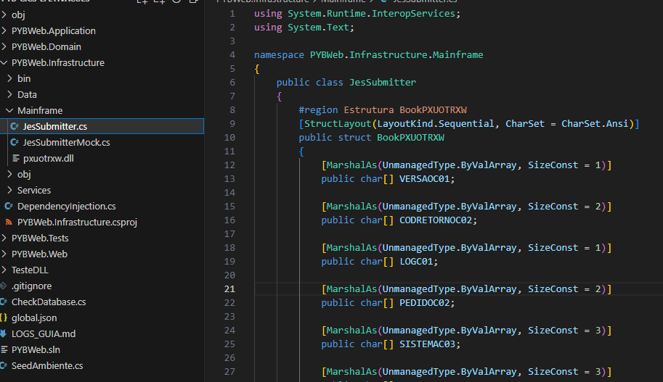
Ele chama este arquivo, JesSubmitter.cs. Nele vamos chamar as classes do arquivo de rotinas PXUOTRXW. https://wiki.corp.banrisul.com.br/RotinasGenericas:PXUOTRXW
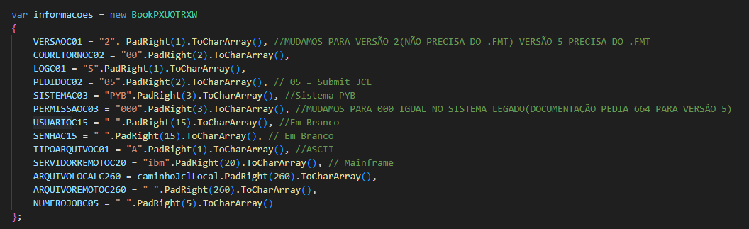
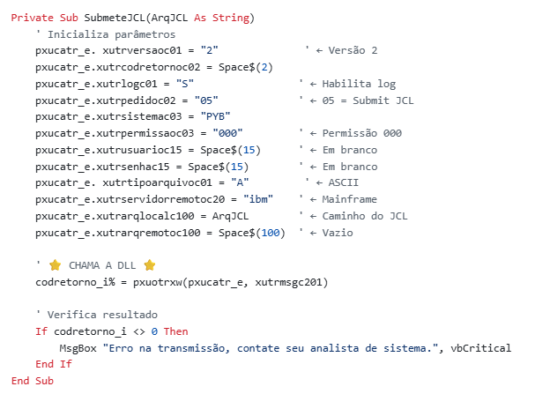
Neste trecho, seguimos os padrões do sistema legado para estruturar as regras de submissão do arquivo.
VB6

Exemplo de JCL gerado pelo programa, no cabeção já vamos ter as regras da documentação do DLL:

/*XEQ JESA (DEFINE A MAQUINA DE DESTINO)
/*ROUTE PRINT JESA (ROTEAMENTO DE IMPRESSÃO)
//* UPCASE=NÃO (CONFIGURAÇÃO DE CONVERSÃO)
//SYSIN DD * ( Todos os DD statements necessários)

//PYBCSD27 JOB PYB2-00952400-0019,'UAC-SAP-',MSGCLASS=R,
// CLASS=S,TIME=3,REGION=4M
/*XEQ JESA
/*ROUTE PRINT JESA
//* UPCASE=NAO
// EXEC PGM=DFHCSDUP
//STEPLIB DD DSN=SYS3. PYB.SYSS. V74.SDFHLOAD,DISP=SHR
//DFHCSD DD DSN=SYS3. PYB.SYSS. V74DFHCSD. RLSA.RLSP,DISP=SHR
//SYSPRINT DD SYSOUT=*
//SYSIN DD *

DEFINE FILE(BNOI0123)
DSNAME(BPDBNOA. DII001. G00000. AGE0123)
STATUS(ENABLE)
RECORDFORMAT(F)
BROWSE(YES)
READ(YES)
UPDATE(YES)
GROUP (FCTBNOA)

/*

📦 Fluxo do Desenvolvimento:
Testes submeter JCL ao JES2
Testes da aplicação em ambiente local
Análise do código LEGADO

Testes da aplicação no servidor N752
Criação das regras DB e Gerar JCL
Criando escopo com BLAZOR

Criação das páginas e UI/UX
Levantamento dos requisitos
APLICAÇÃO RODANDO NO SERVIDOR NSAP

< INFORMAÇÕES IMPORTANTES >
- Precisamos de acesso remoto ao servidor N752 e NSAP.
- GSPA-SUP Precisa criar (nssm.exe) para o .netcore ficar sempre up no server
- Precisamos de liberação para dar STOP e START nos serviços criados pela GSPA-SUP
Veja na tela como é:
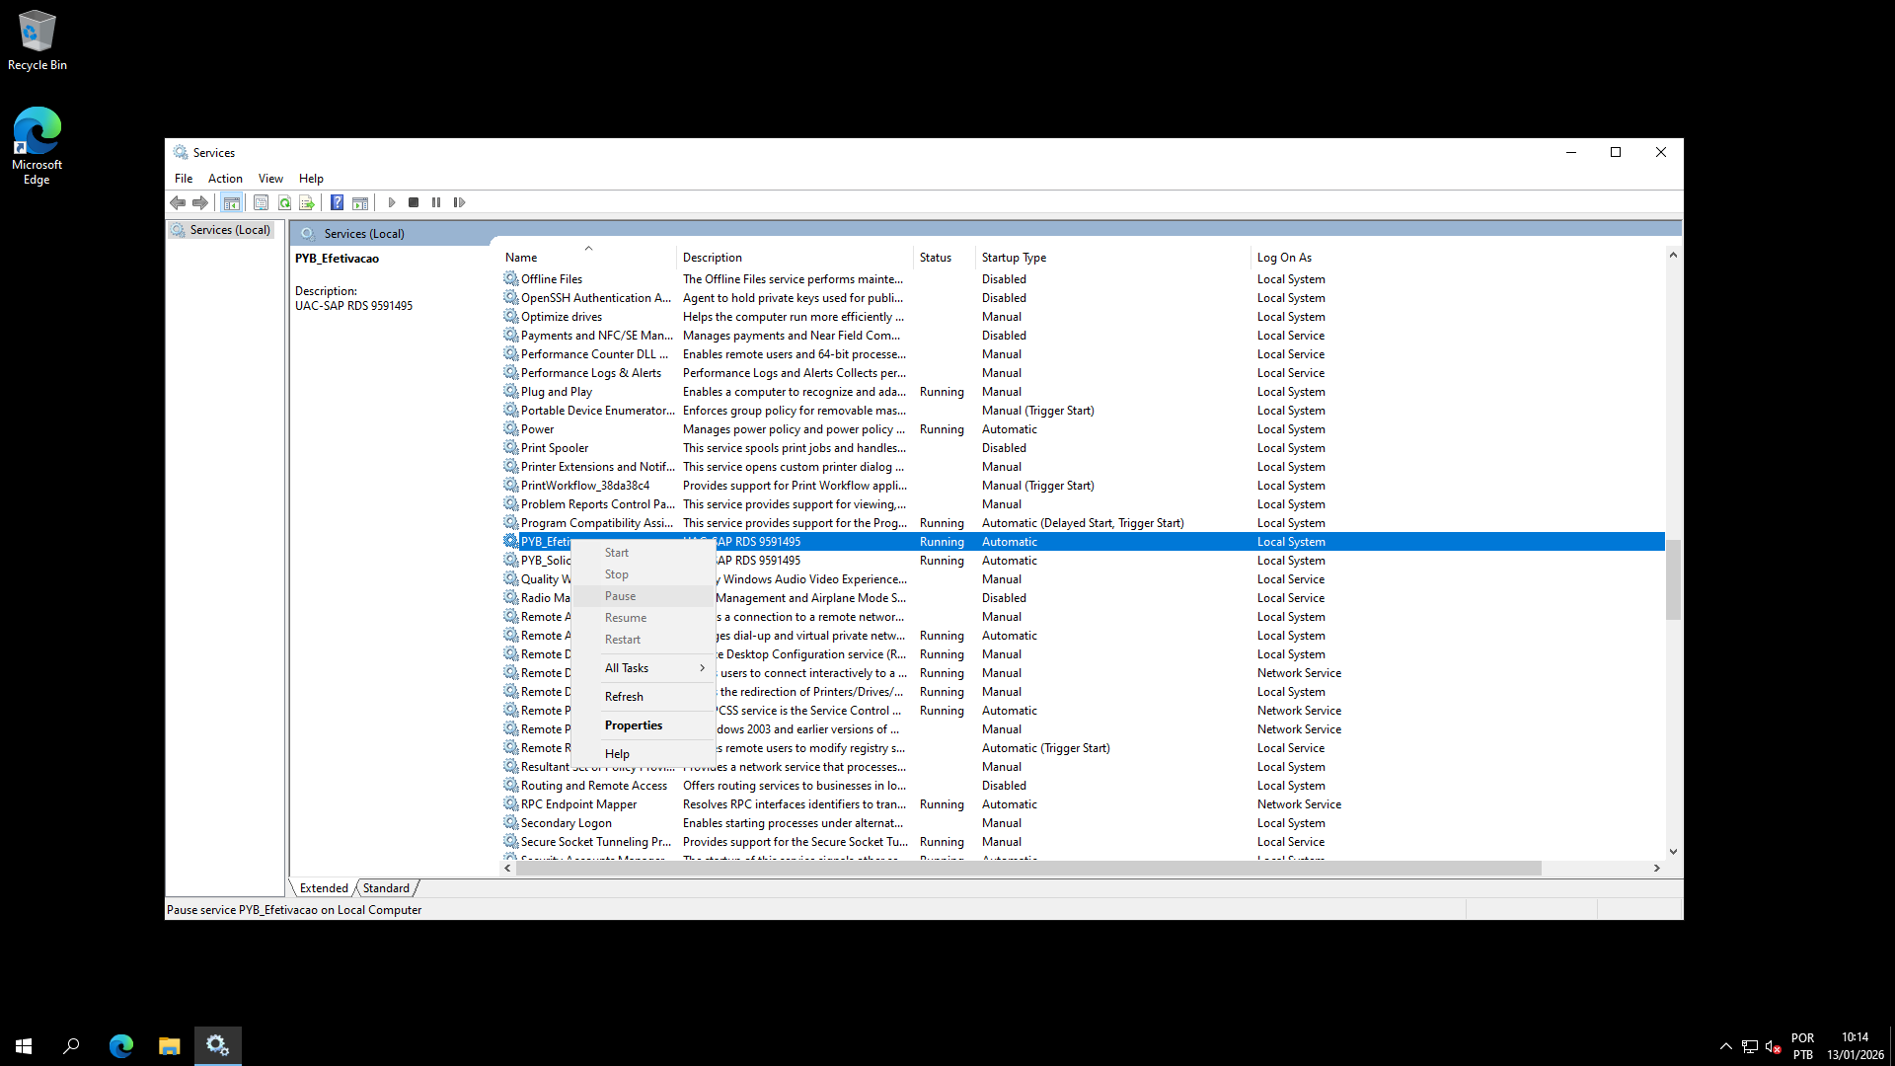
- Toda a manutenção feita nas aplicações, só é permitido trocar os arquivos com a aplicação em STOP.

📄 Licença
Este projeto é proprietário do Banrisul.

👨‍💻 Autor
Mateus Machado
- GitHub: [@MateusMachado91](https://github.com/MateusMachado91)

🏢 Organização
Banrisul - Banco do Estado do Rio Grande do Sul
⭐ Desenvolvido com ASP.NET Core Blazor

